***GUÍA INTEGRADA Nº3* GRADO CUARTO - JORNADA TARDE**

**FECHA: *del 15 al 26 de marzo***

Objetivo: Contribuir en el proceso educativo de los estudiantes, mediante la organización de actividades que les permitan comprender las temáticas.

|  |  |  |  |
| --- | --- | --- | --- |
| Grupo | Docente | Correo | WhatsApp |
| 401 | Mercedes Barragán | classtarde1@gmail.com |  |
| 402 | Reinaldo Correa Torres | Jornadatarde402@gmail.com | 3208175587 |
| 403 | Doris Cifuentes | dccifuentes@educacionbogota.edu.co |  |
| 404 | Luz Stella Barrera López | lsbarrera@educacionbogota.edu.co | 3017413485 |

**CRONOGRAMA DE TRABAJO EN CASA**

|  |  |
| --- | --- |
| Marzo 15 | *Educación física* |
| Marzo 16 | *Naturales* |
| Marzo 17 | *Español* |
| Marzo 18 | *Sociales* |
| Marzo 19 | *Tecnología* |
| Marzo 22 | *Artes* |
| Marzo 23 | *Ética y religión* |
| Marzo 24 | *Matemáticas y geometría* |
| Marzo 25 | *Ejercicios para mejorar la concentración* |
| Marzo 26 | *Inglés.* |

***Lunes 15 de marzo -* EDUCACIÓN FÍSICA**

**TEMA: Ejercitando la habilidad en el manejo de la lateralidad, viso manual, espacio tiempo, motricidad fina.**

Nota: Si cuentas con alguien que te apoye para realizar los juegos, bien podrías realizarlos todos. De lo contrario realiza sólo aquello que puedes hacer individualmente.

1. **¿EL POZO DE MI CASA?**

* Organización: individual
* Desarrollo: El jugador coloca su mano izquierda en frente de su boca, como si estuviera sujetando un vaso, y repite este es el “pozo de mi casa”. La nariz es “el tejado de mi casa”; las orejas, “la ventana derecha” y “la ventana izquierda”. A continuación, a continuación, alguien hace de instructor e irá nombrando las partes de la casa y el jugador tendrán que tocarlas con el dedo índice de la mano derecha, (se puede aumentar la velocidad de las instrucciones).

Variantes:

* + Si hay un segundo jugador, el jugador #1 puede tocar la parte que indique el instructor al jugador #2.
  + Utilizar para señalar el dedo índice de la mano izquierda.

### ESGRIMA

* Organización: parejas.
* Desarrollo: cada participante tendrá un sable fabricado con fomi, periódico o cartón. Se colocarán detrás de una línea que no podrán sobrepasar y se batirán en duelo. El objetivo es tocar con la espada al compañero y evitar perder. Cada vez que se toque al contrincante se tendrá un punto, se elige si cada batalla será de cuatro o seis duelos y cada duelo de 3 o 5 puntos.

### ACIERTOS A LA PORTERÍA

* Organización: 1 participante.
* Desarrollo: realizar una cancha ya sea de 20 centímetros, 40 cms, 60 cms, si vas a tirar la pelota o balón desde 2, 4, o 6 metros respectivamente. Si cuentas con el espacio para las tres distancias, puedes realizar diez lanzamientos por cada uno de ellos, e ir tomando nota de cuantos balones o pelotas entran. Practicar hasta que al menos se acierten 5 de 10.
* Directrices:
  + Lanzar con la mano derecha.
  + Con la mano izquierda.
  + Golpear la pelota con el pie derecho.
  + Con el pie izquierdo.
* Variantes:
  + Se puede hacer en grupo o equipos.
  + Aumentar la dificultad con una cesta de basura o papelera

### ESPEJO

* 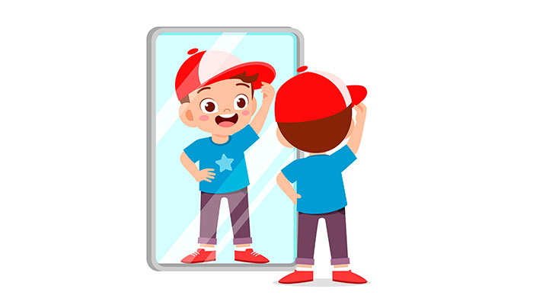Organización: parejas.
* Desarrollo: uno en frente del otro. El primero representa y el segundo imita. Después cambiarán de roles.

5 – En el siguiente video de YouTube (2:53 minutos) hay cinco juegos para realizar, dependiendo el que realices necesitaras los siguientes materiales: unos diez tubos de papel higiénico (para uno de los juegos solo necesitas un tubo), una bomba, un cartón de panal de huevos (sin los huevos), una bola pequeña que pueda pasar por dentro del tubo de papel higiénico (puede ser de goma, o de plástico, liviana) .

|  |  |
| --- | --- |
| CADENAS DE COLORES EN ARCOS O COLUMNAS DE GLOBOS | La Estrellita Perezosa      Tomado de: https://estrellitaperezosa.files.wordpress.com/2015/06/la-foto-3-2.jpg | Bandejas de pulpa moldeada, de Empacor S.A.  Tomado de: <https://www.catalogodelempaque.com/documenta/imagenes/127610/PULPA-MOLDEADA-g.jpg> |
| Ideas para reciclar los tubos de papel higiénico - Ideas Verdes  Tomado de: https://www.ideasverdes.es/wp-content/uploads/2014/10/botellero.jpg | ᐉ 10 Mejores Pelotas De Goma - Top 10 de 2021  Tomado de: <https://m.media-amazon.com/images/I/61tSAm98qfL.jpg> |

<https://www.youtube.com/watch?v=_FS9Ysfxzcg>

5 Mejores JUEGOS con ROLLOS de PAPEL HIGIÉNICO para NIÑOS y JÓVENES *fácil* EDUCACIÓN FÍSICA en CASA.

TAREA: Favor enviar dos (2) imágenes de dos(2) de los juegos realizados.

***Martes 16 de marzo - CIENCIAS NATURALES.***

|  |  |
| --- | --- |
| **RESOLVER EN** | Cuaderno de Ciencias Naturales |
| **COMPETENCIA** | Comprende los conceptos básicos de los reinos o dominios de la naturaleza. |

Mira el video y recuerda

<https://www.youtube.com/watch?v=CYd0DTz30EY>

Un **ser vivo** es un organismo complejo que realiza una serie de actividades: nacen, crecen, se alimentan, se reproducen, se relacionan y, finalmente, mueren. Todos los seres vivos del planeta están formados por células (La célula es la parte viva más pequeña de la que están formados los seres vivos).

Los seres vivos se dividen en cinco reinos: *animal, vegetal, fungí, protista y monera.*

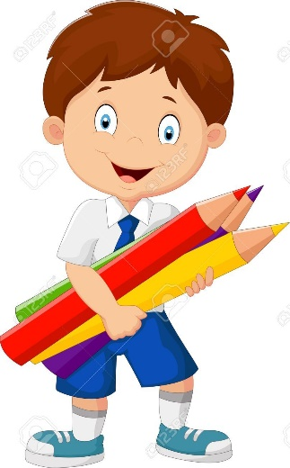

**Clasificación de los seres vivos: los reinos**



El Día Mundial del Agua se celebra cada ***22 de marzo*** para recordar la relevancia de este líquido esencial.

Esta celebración tiene por objetivo concientizar acerca de la crisis mundial del agua y la necesidad del cuidado, manejo y ahorro de la misma.



**ACTIVIDAD**

1. Completa el siguiente cuadro teniendo en cuenta los reinos de la naturaleza.

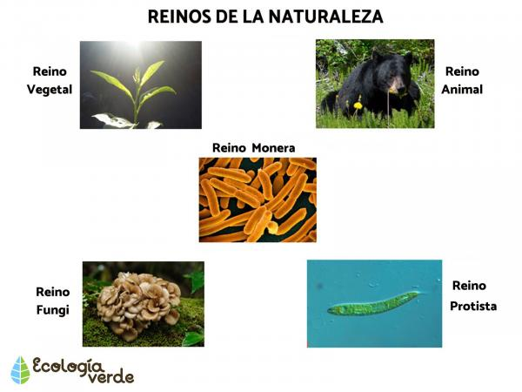

Reino Monera

1. Encierra en la siguiente sopa de letras ejemplos de los cinco reinos de la naturaleza.

|  |  |  |  |  |  |  |
| --- | --- | --- | --- | --- | --- | --- |
| A | L | G | A | S | K | A |
| D | S | T | R | J | Y | M |
| Á | R | B | O | L | U | E |
| I | F | C | N | H | T | B |
| U | D | V | G | Q | R | A |
| A | G | U | I | L | A | E |
| M | B | H | O | N | G | O |

1. Observa el siguiente video y con tus propias palabras explica qué haces en casa para el uso, manejo y cuidado, del líquido preciado que tenemos, que es el agua.

[https:/www.youtube.com/watch?v=fuo4tfzcGp4](https://www.youtube.com/watch?v=fuo4tfzcGp4)

***Miércoles 17 de marzo - ESPAÑOL***

Hemos visto las características de los textos narrativos, ahora sabremos algo más sobre algunos de ellos.

TEXTOS NARRATIVOS

MITO

FABULA

CUENTO

LEYENDA

HISTORIETA

BIOGRAFIA Y AUTOBIOGRAFIA

|  |  |  |  |  |  |
| --- | --- | --- | --- | --- | --- |
| Relatos muy antiguos de tradición oral, que buscan dar explicación a los interrogantes de los hombres. | Relato breve que tiene como protagonistas, generalmente, a los animales y que busca dejar una enseñanza. | Es un relato breve que se centra en una anécdota y combina la realidad con la fantasía. | Relatos regionales que buscan cambiar o mejorar el comportamiento de los seres humanos. | Relato o historia explicada mediante viñetas o recuadros que contienen imágenes, que pueden contener texto más o menos breve. | Es el relato de la vida de una persona, contada por otra; o contada por ella misma. |

**LA FÁBULA**

Es un relato breve escrito en prosa o verso, que utiliza la personificación (darles características humanas a los animales); y busca dejar una enseñanza o moraleja.

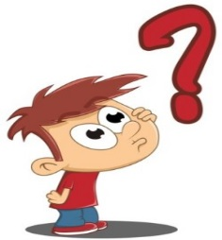

[Esta foto](http://maths1y2.blogspot.com/2016/01/monomios-y-polinomios.html) de Autor desconocido está bajo licencia [CC BY-SA-NC](https://creativecommons.org/licenses/by-nc-sa/3.0/)

**EL LEÓN Y EL RATON**

En un día muy soleado, dormía plácidamente un león cuando un pequeño ratón pasó por su lado y lo despertó. Iracundo, el león tomó al ratón con sus enormes garras y cuando estaba a punto de aplastarlo, escuchó al ratoncito decirle:

—Déjame ir, puede que algún día llegues a necesitarme.

Fue tanta la risa que estas palabras le causaron, que el león decidió soltarlo.

Al cabo de unas pocas horas, el león quedó atrapado en las redes de unos cazadores. El ratón, fiel a su promesa, acudió en su ayuda. Sin tiempo que perder, comenzó a morder la red hasta dejar al león en libertad.

El león agradeció al ratón por haberlo salvado y desde ese día comprendió que todos los seres son importantes.

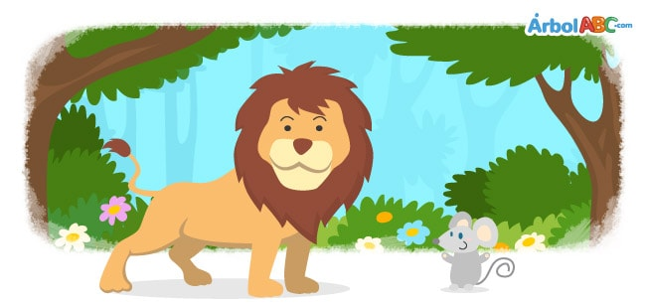

**Moraleja: No menosprecies a los demás, todos tenemos las cualidades que nos hacen muy especiales.**

**ESOPO**

Este es un ejemplo de lo que es una fábula.

**EL MITO**

¿Recuerdas que historias fantásticas, interesantes y fabulosas te han contado tus abuelos o mayores sobre la creación del mundo, el origen de la vida o la naturaleza? Cuando lo hacen toda nuestra atención se pone alerta, imaginamos todo lo que nos están relatando, pues generalmente son hechos sobrenaturales que nacen de un conjunto de creencias de toda una comunidad. Se transmiten de forma oral y de generación en generación, por eso se llaman tradicionales.

Es un relato tradicional que se ha transmitido de manera oral. Y explica el origen del mundo, la naturaleza o el ser humano. Se caracteriza por:

-Explicar el origen de un fenómeno de la naturaleza

-Sus personajes pueden ser divinos(dioses) o humanos

-Hacen parte de la cultura de un grupo humano.



[Esta foto](http://maths1y2.blogspot.com/2016/01/monomios-y-polinomios.html) de Autor desconocido está bajo licencia [CC BY-SA-NC](https://creativecommons.org/licenses/by-nc-sa/3.0/)

**EL PAN-KU Y LA CREACION DEL MUNDO**

En el principio, el universo estaba contenido en un huevo, lleno de energía y de fuerza vital.

Dentro del huevo, Pan-ku formado a partir de estas fuerzas, estuvo durmiendo durante 18.000 años. Al despertar se estiró y lo rompió.

Los elementos más pesados del interior del huevo se fueron hacia abajo para formar la tierra y los más ligeros, flotaron para formar los cielos.

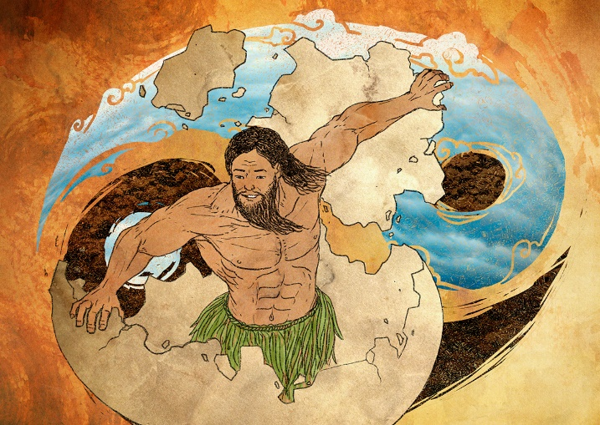

**Aplica lo aprendido, marca con una (X) la respuesta correcta.**

1. Los protagonistas de la historia son

1. Un león y un cazador.
2. Un león, un cazador y un ratón.
3. Un tigre, un león y un ratón.
4. Ninguno de los anteriores.

2. Esta historia ocurre

1. En una tarde lluviosa.
2. En un día nublado.
3. En una noche calurosa.
4. En un día de mucho sol.

3. El relato corto que tiene como protagonistas los animales y dejan una enseñanza recibe el nombre de

1. Cuento.
2. Anécdota.
3. Fábula.
4. Leyenda.

4. El relato o historia explicada mediante viñeras que contienen imágenes o dibujos con textos cortos recibe el nombre de

1. Historieta.
2. Cuento.
3. Leyenda.
4. Mito.

5. La siguiente afirmación: “es el relato de la vida de una persona contada por otras o contada por ella misma” pertenece al grupo de

1. Anécdota y cuento.
2. Mito y leyenda.
3. Biografía y autobiografía.
4. Historieta y fábula.

6. El mito es

1. Es una narración donde explica una noticia científica.
2. Es una narración donde los personajes son animales.
3. Es una narración de hechos políticos de una nación.
4. Es una narración tradicional que explica el origen de hechos sobrenaturales.

7. Una de las características de los mitos es

1. Esta escrita en versos.
2. Hacen parte de la cultura de un grupo humano.
3. Está dividida en escenas.
4. Hacen parte del género dramático.

8. El protagonista del mito anterior es

1. El cielo.
2. La tierra.
3. Pan-ku.
4. El universo.

9. ¿Qué busca explicar ere mito?

1. La formación de la tierra y de los cielos.
2. El tamaño de los huevos.
3. Los elementos mas pesados de la naturaleza.
4. La energía y la fuerza vital.

10. ¿Cuándo crees que ocurrió esta historia?

1. En la época de los indígenas.
2. En el inicio de la creación.
3. En la época de la colonia.
4. Hace solo una década.

**TIP ORTOGRAFICO**

SIEMPRE QUE DESEES HACER UNA PREGUNTA DEBES USAR ESTOS SIGNOS:

**¿ ?**

**Te sugiero que leas la fábula llamada: EL LORO PELADO del libro CUENTOS DE LA SELVA.**

***Jueves 18 de marzo* - *SOCIALES***

**Ve al enlace y mira el video** <https://www.youtube.com/watch?v=aOx9XOfRl5A>

**TEMA: PARALELOS Y MERIDIANOS**

Nuestro planeta es posible representarlo por medio de un globo terráqueo o mapas, lo que nos permite ubicar una localidad sobre la superficie terrestre.

**DEFINICION: PARALELOS** **(Latitud):** son líneas imaginarias horizontales que tienen orientación **Este- Oeste.**

* Disminuyen de tamaño al acercarse a los polos.
* La línea del **Ecuador** es el paralelo más importante, se conoce como **paralelo 0°,** que divide a nuestro planeta en dos mitades iguales**: El hemisferio Norte y el hemisferio Sur**.

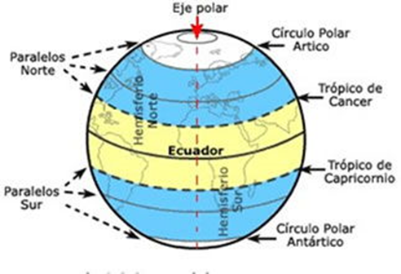Los más destacados son**:**

**Al norte** **:** trópico de cáncer

**Al sur :** trópico de capricornio

Otros paralelos destacados son:

Los círculos polares llamados:

• **Polo Norte** o círculo ártico

• **Polo Sur** o círculo polar antártico

**Meridianos (Longitud):** son líneas imaginarias verticales que rodean la tierra, van desde el **Polo Norte al Polo Sur**.

**El meridiano** de referencia es el meridiano 0°, o de **Greenwich,** divide a nuestro planeta en dos mitades iguales**: El hemisferio Occidental y el hemisferio Oriental.**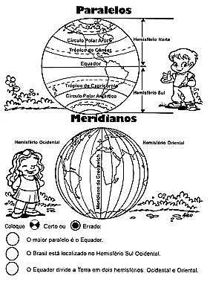

**ACTIVIDAD No. 1** Mira el mapamundi y colorea:

* La línea del Ecuador**: Roja** - Círculo Polar Antártico**: Verde**
* El trópico de Cáncer**: Naranja** - El trópico de Capricornio**: Violeta**
* Círculo Polar Ártico**: Azul** - El Meridiano de Greenwich**:** **Café**

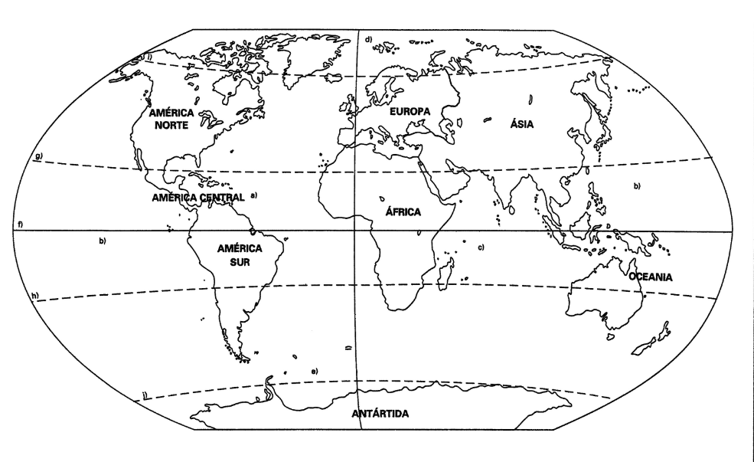

**ACTIVIDAD No. 2**

Marca con una X la respuesta correcta

1. ¿Cuáles son las líneas horizontales de la tierra?
2. Paralelos
3. Meridianos
4. Greenwich
5. ¿Cuáles son las líneas verticales de la tierra?
6. Ecuador
7. Meridianos
8. Paralelos
9. ¿Cuál es el paralelo más importante?
10. Trópico de Cáncer
11. Greenwich
12. Ecuador
13. ¿Cuál es el meridiano más importante?
14. Greenwich
15. Ecuador
16. Círculo Polar Ártico
17. La línea imaginaria del Ecuador que mide 0° grados divide el planeta en dos: Hemisferio _____________ y Hemisferio _____________
18. La línea imaginaria del Meridiano de Greenwich divide el planeta en dos: Hemisferio _____________ y Hemisferio _____________

***Lunes 22 de marzo -* EDUCACIÓN ARTÍSTICA**

**TEMA: FORMATO DIN A4 – TRAZOS A MANO ALZADA**

**A manera de información**

**¿Quién marca el estándar del tamaño folio?**

EL acrónimo DIN significa Deutches Institut für Normung, que se traduce como “Instituto Alemán de Normalización”. Esta entidad que nació en 1917, es la que se encarga de fijar los estándares y normas técnicas de Alemania. Su objetivo es organizar la máxima calidad de aquello que se busque estandarizar y hace referencia a numerosos formatos, con más de 30.000 normativas DIN diferentes.

Una de esas normativas DIN es la número 476, que es la que marca el tamaño de los fiferentes formatos de folio. Esta fue creada en 1922 por Walter Porstmann, un ingeniero de Berlín. Su propósito era estandarizar el tamaño de los diferentes formatos de las páginas para aprovechar el papel al máximo y que hubiese el menor desperdicio posible.

**¿Cuánto mide una hoja A4?**

Una hoja DIN A4 cuenta con unas dimensiones de 21 cm (centímetros) de ancho por 29.7 cm de altura – o lo que es lo mismo 210 mm por 297 mm (milímetros)

Tomado de: <https://www.distrimar.es/tamano-hoja-a4.html>

Figura N° 1, Formato DIN A4

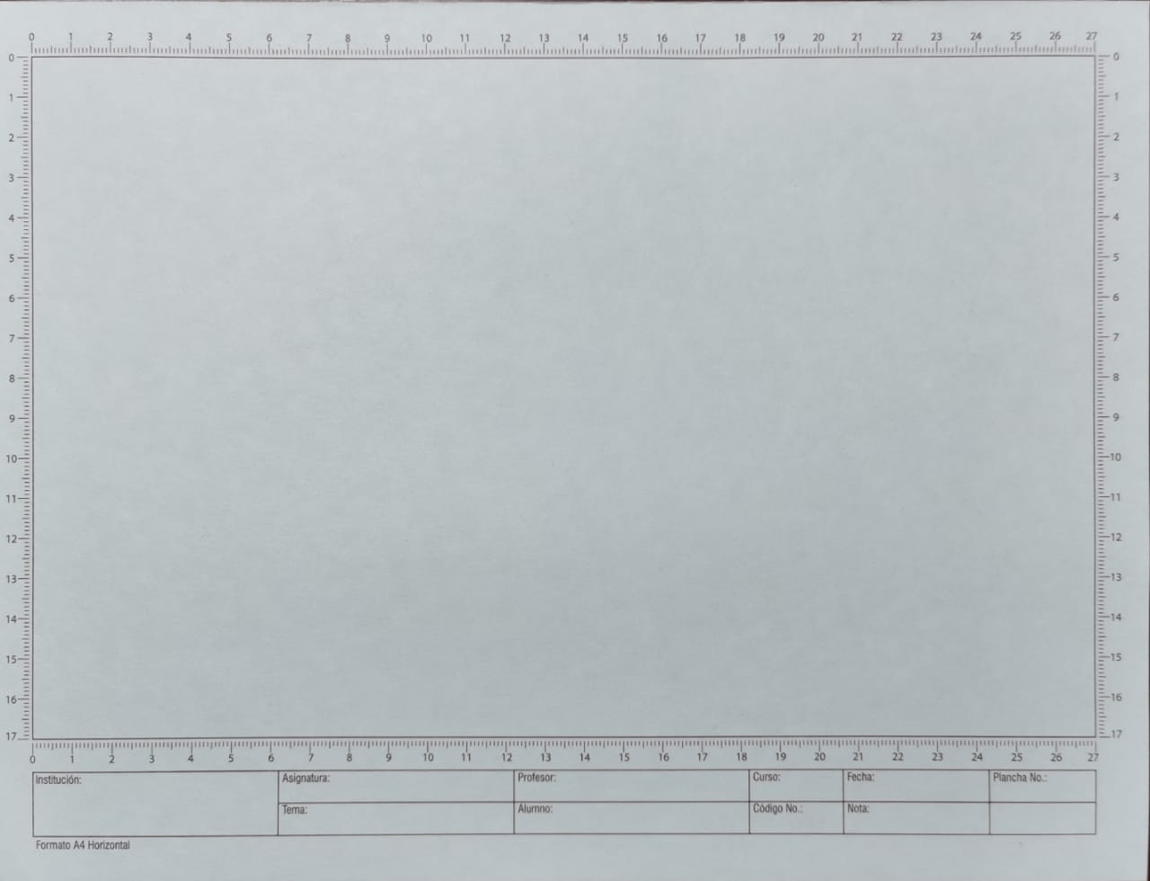

Figura N° 2, Espacio para trabajar



Figura N° 3, Rotulo o casillero de rotulación



Para marcar el trabajo realizado favor hacer uso de uno de los dos tipos de letra que se muestra.

|  |
| --- |
| Figura N° 4, Letra vertical o derecha.  Tomado de: <https://hechasexpresion.files.wordpress.com/2013/10/qqq.png> |

|  |
| --- |
| Guauu y Miauu =) =) =): ¿Cuales son los tipos de letras tecnicas en dibujo  técnico? | Tipos de letras, Letra tecnica, Técnicas de dibujo  Figura N° 5, Letra cursiva, inclinación a 75°  Tomado de: <https://i.pinimg.com/originals/ac/0c/ba/ac0cba2cdb554c8f56f4f17a29e07bff.png> |

|  |
| --- |
| Tomado de pág. 23: <https://repositorio.sena.edu.co/bitstream/handle/11404/1848/unidad_21_dibujo_tecnico.pdf?sequence=1&isAllowed=y> |

|  |
| --- |
| Tomado de pág. 24: <https://repositorio.sena.edu.co/bitstream/handle/11404/1848/unidad_21_dibujo_tecnico.pdf?sequence=1&isAllowed=y> |

ACTIVIDAD

Lo que se debe realizar:

1. En una hoja DIN A4 (es decir con dimensiones de 21 cm por 29.7 cm), haciendo uso de los instrumentos geométricos trazar un formato como el mostrado en la figura N°1, sin las marcas de las medidas en centímetros que tiene en los bordes
2. Realizar cuatro cuadros centrados con dimensiones de 7 cms por cada lado (cada uno de los cuadros)

Ejemplo:

|  |  |  |  |  |  |  |
| --- | --- | --- | --- | --- | --- | --- |
| |  |  |  | | --- | --- | --- | | 7 cm |  | 7 cm |        |  |  |  | | --- | --- | --- | |  |  |  | |

Y dibujar en dos cuadros, 2 circunferencias a mano alzada usando la técnica mostrada y en los otros dos cuadros realizar dos arcos haciendo uso de la técnica mostrada en el trazo de arcos de circunferencia.

1. En uno de los círculos y en uno de los arcos realizados, (a partir de los mismos) haciendo uso de la creatividad e imaginación realizar un dibujo (sin uso de instrumentos). Favor marcar la hoja haciendo uso de los modelos de letra mostrados.

### *Martes 23 de marzo - ÈTICA Y RELIGIÓN*

LA TOLERANCIA.

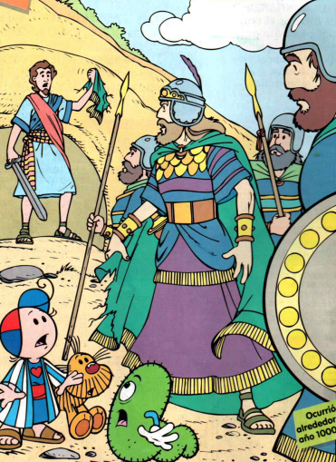

¿Recuerdas la historia de David, cuando siendo un muchacho pastor de ovejas se enfrentó al gigante Goliat y lo venció? Esto despertó la envidia del rey llamado Saúl. Sin embargo, David desde muy joven había reverenciado a dicho rey.

Pero después de haber vencido al gigante, su fama lo hizo conocido en todo lugar. El pueblo le aplaudía y le cantaban himnos en su honor. Por su lado, el rey Saúl dejó llenar su corazón de envidia y lo persiguió durante mucho tiempo para quitarle la vida. En una ocasión, David tuvo la oportunidad de tomar venganza de Saúl. No obstante, ya que siempre acató su autoridad y a pesar de no estar de acuerdo con lo que pensaba ni hacía, toleró la situación, guardó su corazón y lo respetó.

La tolerancia es:

La actitud que tenemos cuando respetamos las opiniones o las ideas de los demás, aunque no coincidan o se parezcan a las nuestras.

¿Cuándo somos tolerantes?

1. Cuando sabemos escuchar a los demás en silencio, aunque no estemos de acuerdo con ellos.

2. Cuando somos respetuosos con alguien que es de otra cultura, raza o religión.

3. Cuando no entramos en conflictos con los que piensan contrariamente a lo que pensamos nosotros.

Aplica lo aprendido. Marca con una (X) la respuesta correcta.

1. Podemos afirmar que la tolerancia es:

1. La capacidad de mostrar gratitud.
2. La oportunidad de devolver mal por bien.
3. La capacidad de escuchar y discutir un tema.
4. La capacidad para respetar las ideas de los demás.

2. La tolerancia se manifiesta cuando:

1. Discutes con argumentos valiosos.
2. Guardas silencio así no compartas lo que se está expresando.
3. Aceptas tus errores, pero entras en discusiones.
4. Admites las discusiones con las demás personas.

3. El Rey Saúl dejó llenar su corazón de envidia porque:

1. David era más joven.
2. David era simpático.
3. David se hizo famoso.
4. David era pastor de ovejas.

4. Podemos afirmar que la tolerancia es sinónimo de:

1. Discutir.
2. Soportar.
3. Dialogar.
4. Prohibir.

5. En el salón de clases eres tolerante cuando:

1. Respetas a tus compañeros con sus ideas y opiniones.
2. Acusas a tus compañeros ante el profesor.
3. Te ausentas de clase sin explicación.
4. Agredes a los que expresan ideas diferentes a las tuyas.

***Miércoles 24 de marzo - MATEMATICAS Y GEOMETRIA***

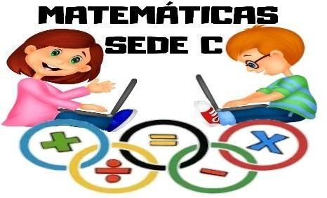

Nombre______________________________________________grupo_________

**SABERES PREVIOS**

¿Recuerda cómo se leen y escribe los números naturales?

Escribe con cifras y con letras el número mayor y el número menor que puedas formar con estos números

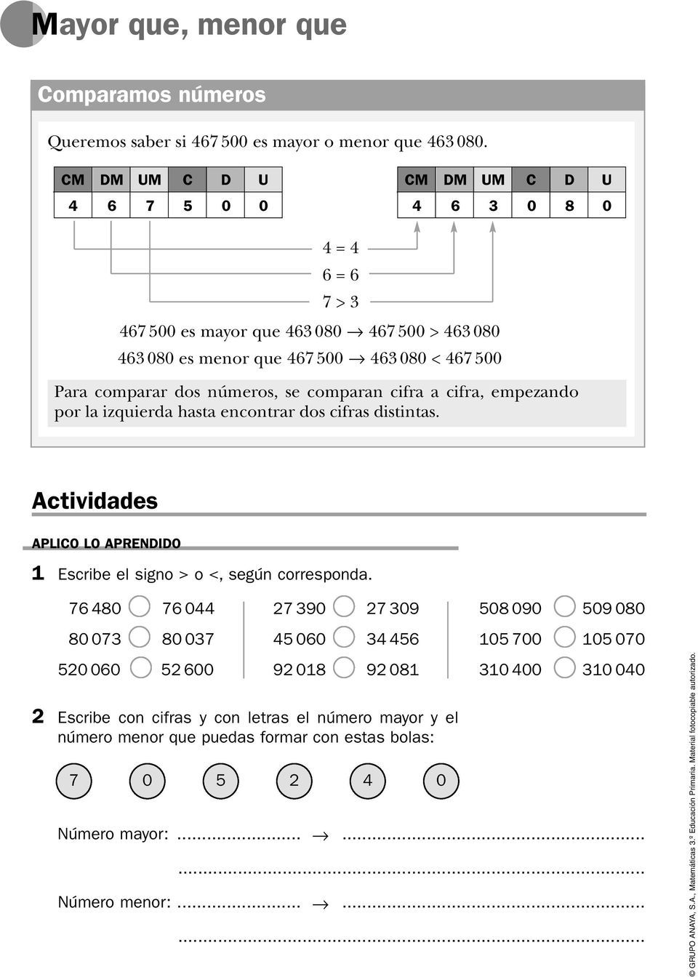

**CONCEPTUALIZACIÒN**

Lectura y escritura de números naturales hasta de 9 cifras.

Para leer los números, primero **se separan las cifras de tres en tres**, empezando por la derecha; después se **leen de izquierda a derecha** como si fueran números de tres cifras y se añaden las palabras mil y/o millones donde corresponda.

Ejemplo:

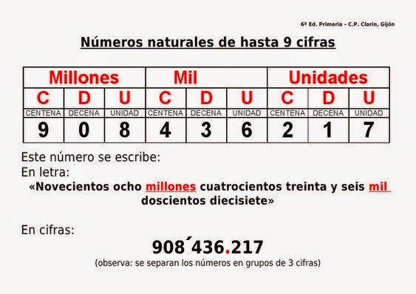

**Descomposición de números**

Agrupamos de diez en diez, cada diez unidades forman una unidad del orden superior.

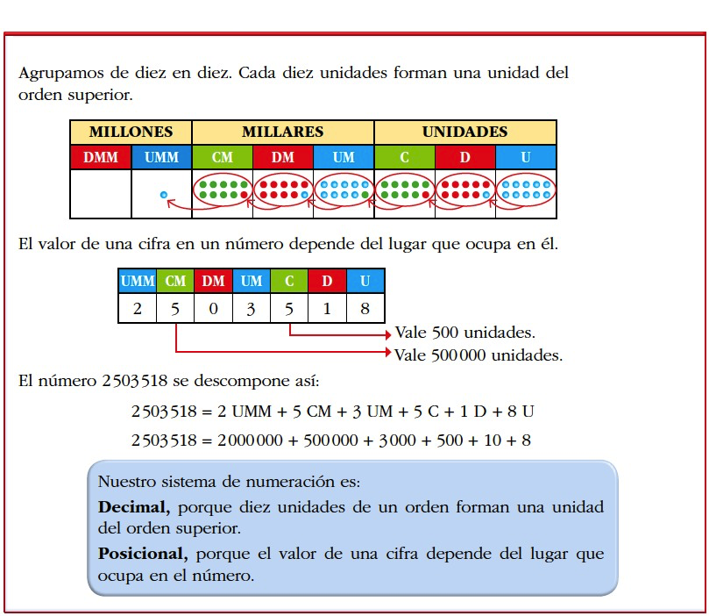 Ejemplo

El valor de una cifra en un número depende del lugar que ocupa en él. Ejemplo:



El número 2503518 se descompone así:

2503518= 2 UMM + 5 CM + 0 DM + 3 UM + 5 C + 1D+ 8 U

2503518 = 2000000 + 500000 + 3000 + 500 + 10 + 8

Se lee: dos millones quinientos tres mil quinientos dieciocho

**Tomado de : https://www.google.com/search?q=ejercicios+de+descomposicion+de+numeros+de+9+cifras&tbm=**

**ACTIVIDADES**

1. **¿Qué valor tiene la cifra 3 en los siguientes números?**

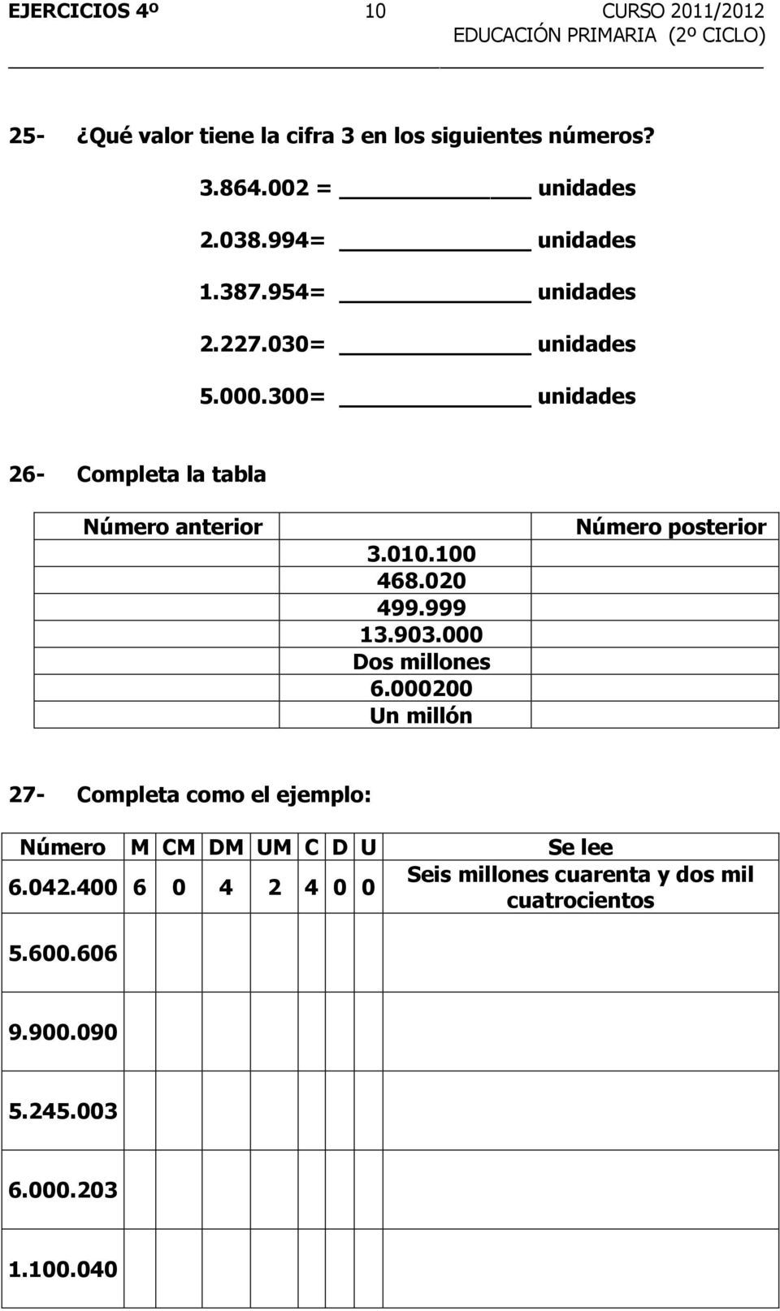

1. **Completa el cuadro como el ejemplo**

|  |  |  |
| --- | --- | --- |
| **Número** | **Se descompone** | **Se lee** |
| 734.381.450 | 700.000.000 + 30.000.000 + 4.000.000 + 300.000 + 80.000+1.000 + 400 + 50 | Setecientos treinta y cuatro millones trecientos ochenta y un mil cuatrocientos cincuenta |
| 325.163.200 |  |  |
| 5.678.905 |  |  |
| 200.567.040 |  |  |
| 2.407.103 |  |  |
| 38.564.255 |  |  |

1. **Ordena los siguientes números, según se indica**

**De menor a mayor**

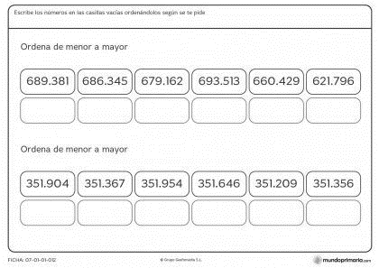**De mayor menor**

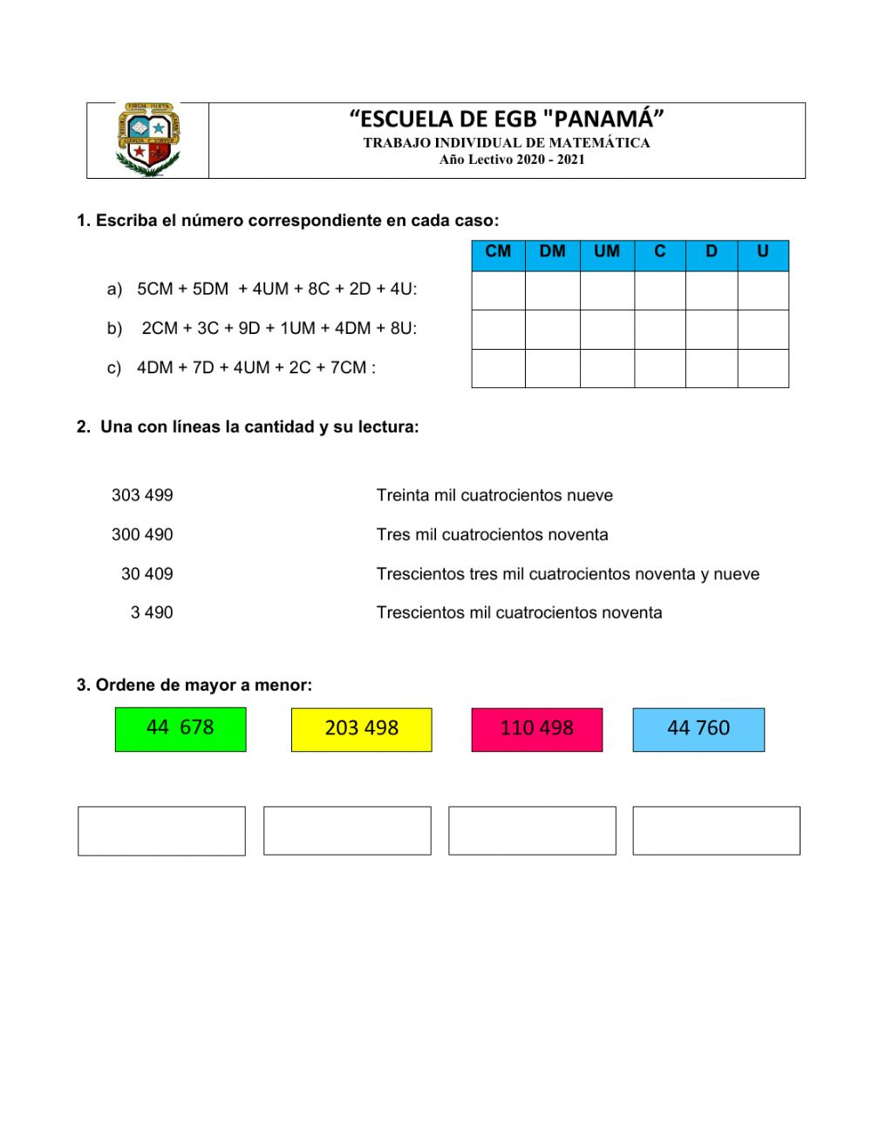

1. Observa la tabla, representa los refrescos vendidos en un supermercado a lo largo de un año. **Con base en esta tabla, responde las preguntas**

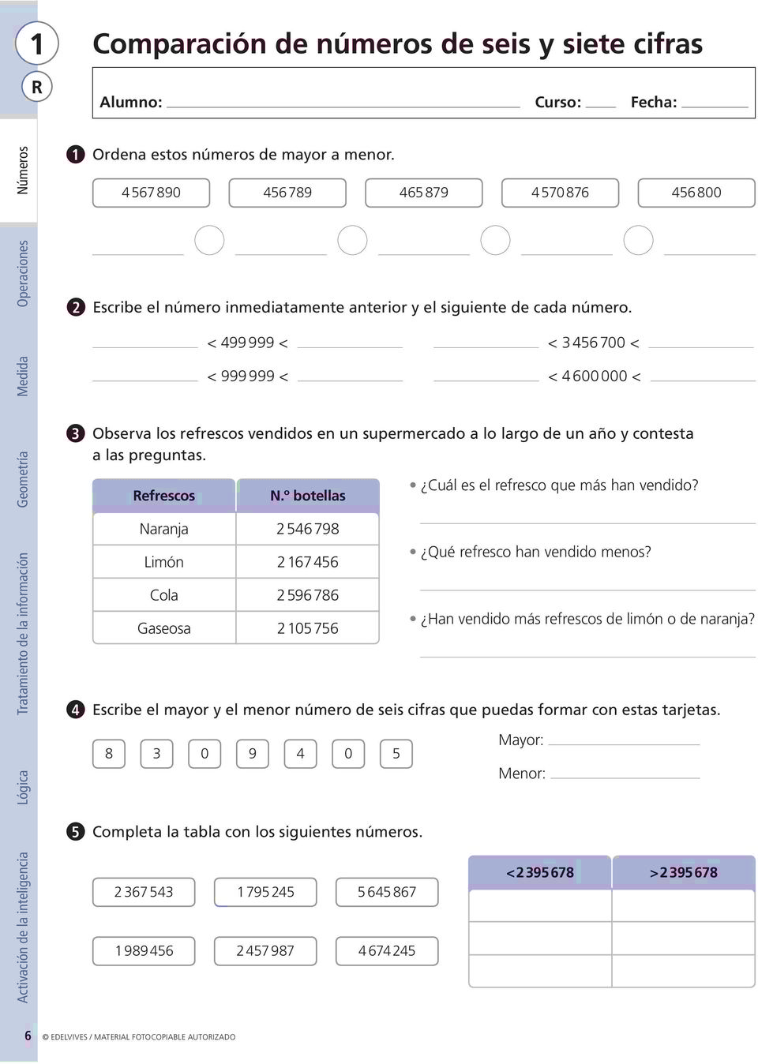¿Cuál es el refresco que más han vendido? _______________________

¿Qué refresco han vendido menos? _______________________________

¿Han vendido más refrescos de limón o de naranja?

_______________________________

pregunta de selección múltiple con una única respuesta verdadera, debe encerrar con lápiz rojo la respuesta correcta.

1. **En un juego, los estudiantes obtuvieron el número, un millón quinientos cuarenta mil doce. ¿Cuál es la escritura correcta de ese número?**
2. 1.540.021
3. 1.504.012
4. 1.540.102
5. 1.540.012

imágenes tomadas de: **https://www.google.com/search?q=ejercicios+de+descomposicion+de+numeros+de+9+cifras&tbm=**

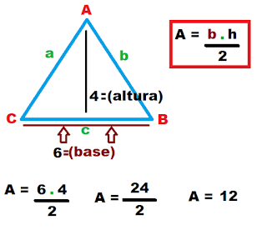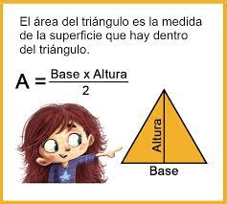

**Se multiplica la base por la altura y luego se divide en dos**

Ejemplo

Tomado de: https://www.google.com/search?q=area+del+triangulo&tbm=isch&ved=2ahUKEwjhh42F1pTvAhW3bjABHcTcC2YQ2-cCegQIABAA&oq=

1. **Halla el área del siguiente triángulo, siguiendo el ejemplo anterior**

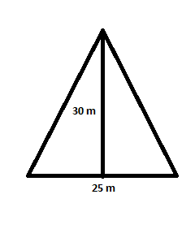

_______________________________________________

____________________________________________

____________________________________________

**Área del romboide:** el romboide tiene los lados y los ángulos iguales dos a dos, por lo tanto, el área es igual a multiplicar la base por la altura

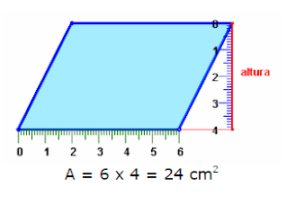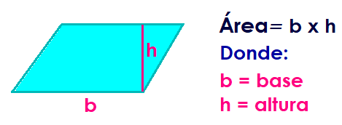Ejemplo:

1. **¿Cuál es el área de este romboide? Teniendo en cuenta el ejemplo anterior**

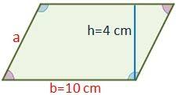_________________________________________

_______________________________________

______________________________________

**Área del rombo:** es igual a multiplicar la diagonal mayor por la diagonal menor y dividir en dos. como se observa en la imagen.

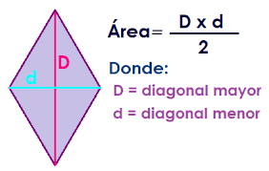Ejemplo:

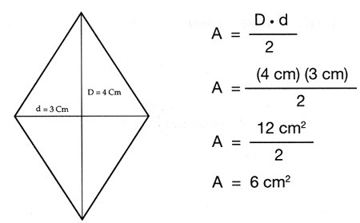

1. 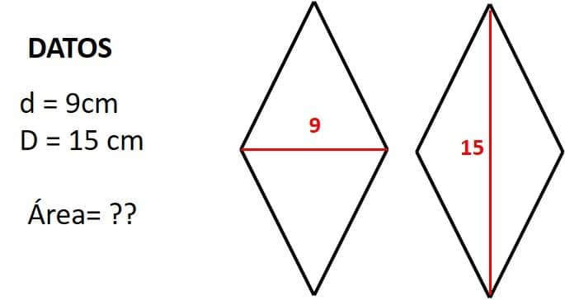Resuelve: halla el área del rombo

_______________________________

______________________________

______________________________

Imágenes tomadas de: https://www.google.com/search?q=formula+del+area+del+triangulo&tbm=isch&ved=2ahUKEwi47

preguntas de selección múltiple con una única respuesta verdadera, debe encerrar con lápiz rojo la respuesta correcta.

1. La base de un triángulo es de 15cm y la altura es de 18cm ¿cuál es el área del triángulo?

Operación matemática

1. 125 cm²
2. 160cm²
3. 135 cm²
4. 210cm²
5. La diagonal mayor de un rombo mide 12 cm y la diagonal menor mide 4cm ¿cuál es el área del rombo?

Operación matemática

1. 48 cm**²**
2. 25 cm**²**
3. 18 cm**²**
4. 24cm**²**

### *Jueves 25 de marzo - EJERCICIOS PARA MEJORAR LA CONCENTRACIÓN*

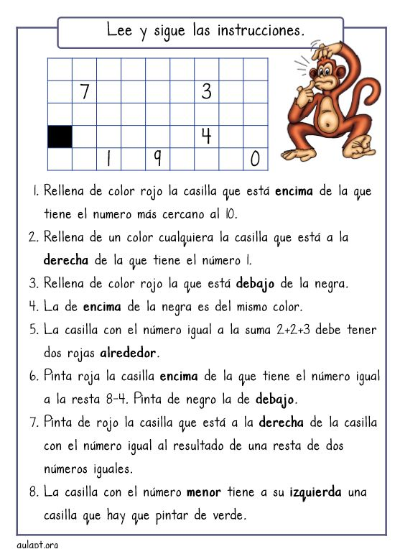

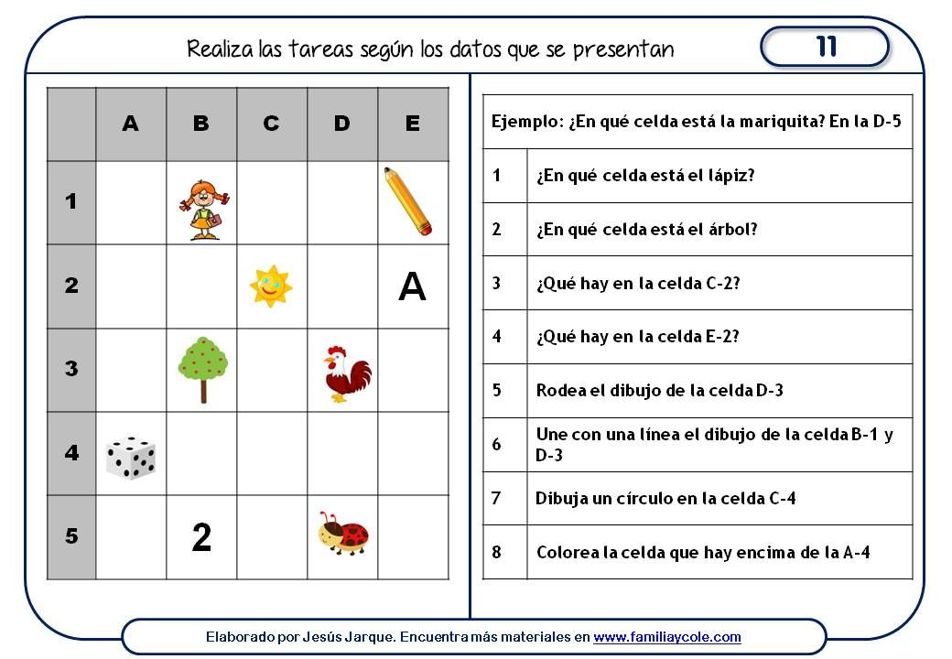 Tomado de: https://www.google.com/search?q=ACTIVIDADES+PARA+MEJORAR+LA+CONCENTRACI%C3%92N+NI%C3%91OS+PRIMARIA&source

***Viernes 26 de marzo - INGLÉS***

**Proyecto: ESTE SOY YO**

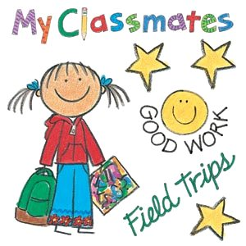

**Presentación personal a través de un video no mayor a dos minutos donde se hable sobre cada uno, su comida saludable y animal favorito.** (Presentar al final del periodo)

**SESIÓN 3: I LIKE - I DON´T LIKE AND HARMFUL FOOD**

Hacemos uso de la expression I LIKE, cuando nos gusta algo y I DON´T LIKE cuando no nos gusta.

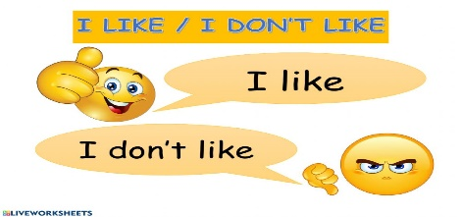

Observa el siguiente video:

<https://www.youtube.com/watch?v=nE8ttvPACeg>

**EXERCISE 1:**

**DO YOU LIKE??**

|  |  |  |  |
| --- | --- | --- | --- |
| ELEMENTO | NOMBRE EN INGLES | I like Cara sonriente sin relleno | I don´t like Cara triste sin relleno |
|  | apple | I like apple |  |
| [Esta foto](https://www.missblasco.com/masa-de-brocoli-sin-gluten/) de Autor desconocido está bajo licencia [CC BY-NC-ND](https://creativecommons.org/licenses/by-nc-nd/3.0/) |  |  |  |
| [Esta foto](http://www.pngall.com/hot-dog-png) de Autor desconocido está bajo licencia [CC BY-NC](https://creativecommons.org/licenses/by-nc/3.0/) |  |  |  |
| [Esta foto](http://www.micocinarapida.com/2014/03/pescado-frito-mojarra-tilapia.html) de Autor desconocido está bajo licencia [CC BY-NC-ND](https://creativecommons.org/licenses/by-nc-nd/3.0/) |  |  |  |
|  |  |  | I don´t like ice-cream |
|  |  |  |  |
|  |  |  |  |
| [Esta foto](http://studentswithlearningdifficulties.blogspot.com/2017/10/onion-planting-time.html) de Autor desconocido está bajo licencia [CC BY](https://creativecommons.org/licenses/by/3.0/) |  |  |  |
| [Esta foto](http://www.fashionandbeautynow.com/2015/07/trucos-y-alimentos-que-no-deben-faltar.html) de Autor desconocido está bajo licencia [CC BY-NC](https://creativecommons.org/licenses/by-nc/3.0/) |  |  |  |

**Exercise 2:**

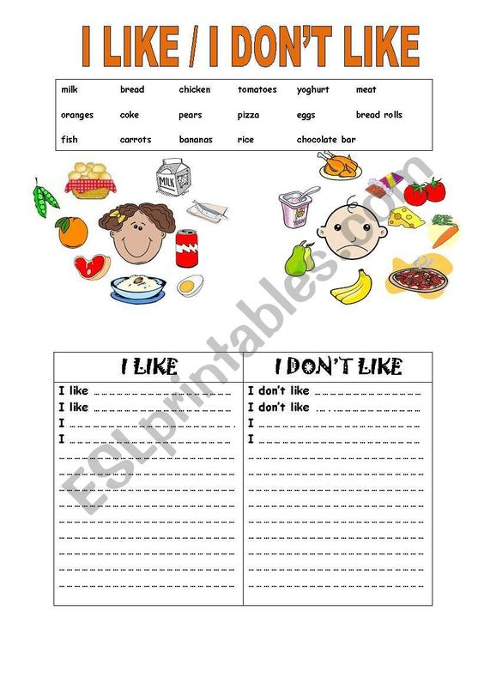

**EXERCISE 3**

Accede al siguiente link y practica: TO BE PRESENT

<https://agendaweb.org/verbs-exercises.html>

**Existe comida que no es tan saludable para nuestro organismo, pero que a algunos les gusta bastante, es el caso de la comida rápida, FAST FOOD, JUNK FOOD.**

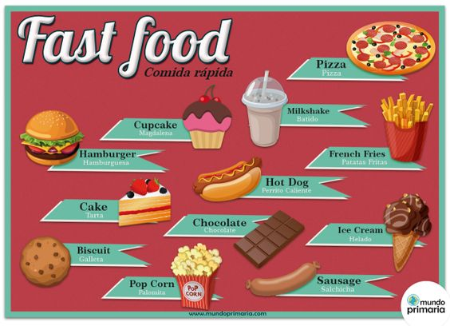

**LOS ANTERIORES ALIMENTOS RESULTAN NOCIVOS PARA LA SALUD,**

**Dibújalos en tu cuaderno y ten presente que son perjudiciales para la salud.**

**HARMFUL FOOD**

videos alimentos saludables Vs alimentos nocivos

<https://www.youtube.com/watch?v=fE8lezHs19s>

<https://www.youtube.com/watch?v=bPBCg4PsE5k>

**EXERCISE 4:**

**How do you spell the word?**

Sugar: [es] [iu] [yi] [ei] [ar]

Caffeine:

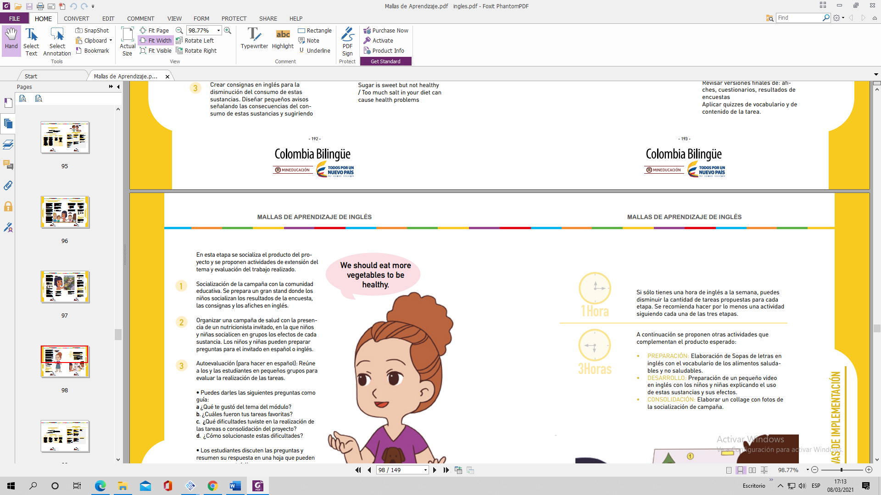Salt:

Fat:

Soda:

***Soda contains sugar and sugar can cause obesity.***